Penerapan IoT Pada Sistem Monitoring Beban Listrik Untuk Aplikasi Smart Class
Siti Rahayu¹, Muhammad Nasir², Amri³
^{1,3} Jurusan Tekniknologi Informasi dan Komputer Politeknik Negeri Lhokseumawe
Jln. B.Aceh Medan Km.280 Buketrata 24301 INDONESIA
¹sitir7903@gmail.com
²muhnasir.tmj@pnl.ac.id
³amriaceh72@gmail.com

Abstrak— Teknologi Internet of Things (IoT) dapat mempermudah aktivitas manusia dalam melakukan proses pengendalian dan pengontrolan suatu perangkat. Seperti pada proses monitoring daya listrik pada ruang kelas dengan jumlah 4 ruang yang berada pada gedung jurusan TIK lantai tiga. Setiap kegiatan perkuliahan di ruang kelas tersebut selalu menggunakan peralatan elektrik, seperti halnya lampu dan AC (Air Conditioner). Tetapi dari hasil pengamatan selama ini penggunaan peralatan elektrik di ruang kelas kurang efisien. Seringkali peralatan tersebut masih tetap menyala meskipun di ruang kelas sudah tidak ada kegiatan perkuliahan lagi. Dari permasalahan tersebut dibutuhkan monitoring pemantauan terhadap lampu dan AC yang masih hidup. Sehingga muncul sebuah solusi yaitu menciptakan sebuah sistem pengontrolan peralatan elektronik dari jarak jauh menggunakan Smartphone. Sebagai infrastruktur komunikasinya menggunakan jaringan WiFi kampus Politeknik Negeri Lhokseumawe dan wemos D1 (R1) digunakan sebagai perangkat pengendalinya. Relay dihubungkan ke wemos D1 (R1) dan digunakan sebagai saklar untuk lampu dan AC yang dikendalikan. Untuk sensor yang digunakan yaitu sensor cahaya LDR (Light Dependent Resistor) dan juga sensor arus PZEM 004T yang dihubungkan pada masing-masing peralatan elektronik. Apabila lampu dan AC dalam keadaan hidup dan mati maka akan muncul notifikasi ke Smartphone melalui aplikasi Telegram. Penerapan IoT ini dapat bermanfaat dalam penghematan listrik sehingga pemakaian dapat diminimalisirkan dengan baik.
Kata kunci— IoT, monitoring, Wemos D1 (R1), Smartphone, Telegram.

Abstract— Internet of Things (IoT) technology can facilitate human activities in the process of controlling and controlling a device. As in the process of monitoring electric power in classrooms with a total of 4 rooms located on the third floor of the ICT department building. Every lecture activity in the classroom always uses electrical equipment, such as lights and AC (Air Conditioner). However, from observations so far the use of electrical equipment in classrooms is less efficient. Often the equipment is still on even though there are no lecture activities in the classroom anymore. From these problems, monitoring and monitoring of lights and air conditioners are needed. So that a solution appears, namely creating a remote control system for electronic equipment using a Smartphone. As the communication infrastructure, it uses the Lhokseumawe State Polytechnic campus WiFi network and Wemos D1 (R1) is used as the controlling device. The relay is connected to the Wemos D1 (R1) and is used as a switch for lights and controlled air conditioners. The sensors used are the LDR (Light Dependent Resistor) light sensor and the current PZEM 004T sensor which is connected to each electronic device. If the lights and AC are on and off, a notification will appear to the Smartphone via the Telegram application. The application of this IoT can be useful in saving electricity so that usage can be minimized properly.
Keywords— IoT, monitoring, Wemos D1 (R1), Smartphone, Telegram.

- Pendahuluan
Manusia sebagai pengguna teknologi harus mampu memanfaatkan teknologi yang ada saat ini, maupun perkembangan teknologi tersebut selanjutnya. Dengan perkembangan mikrokontroler yang sangat pesat, banyak sekali penemuan-penemuan baru yang mulai bisa dirasakan bersama manfaatnya karena memang perkembangan tersebut mengimbangi perkembangan zaman yang semakin lama semakin pesat, terutama dibidang teknologi informasi. Internet of Things (IoT) merupakan terobosan baru dalam bidang teknologi informasi. Cara kerja dari IoT ini adalah saat user berada di daerah manapun asal bisa terjangkau oleh koneksi internet tetap bisa memantau bahkan menjalankan sistem yang ada.
Penelitian ini berkaitan dengan penelitian sebelumnya dengan judul “Rancang Bangun Sistem Monitoring Daya Listrik Pada Kamar Kos Berbasis Internet of Things (IoT)” adalah merancang bangun sistem monitoring daya listrik berbasis IoT untuk mempermudah memantau penggunaan daya listrik pada kamar kos berbasis IoT. Metode yang digunakan dalam pengumpulan data yaitu dengan metode kuantitatif. Dengan pengumpulan beberapa komponen yang dibutuhkan, yang dirancang pada penelitian ini seperti, sensor tegangan, sensor arus, wemos D1 mini, relay 5V, dan Arduino Uno R3. Pada alat ini akan memonitoring daya berbasis IoT, dan dapat di monitoring melalui internet berupa tampilan grafik pada server thingspeak.com. Hasil penelitian menunjukkan bahwa telah didapatkan nilai error rata-rata pada pengujian sensor tegangan sebesar 0,02%, sensor arus memiliki nilai error sebesar 0,01 dan nilai pada daya sebesar 0,22. Sehingga dapat disimpulkan bahwa dengan memiliki selisih dan error cukup kecil, alat ini dikatakan cukup baik dan sistem dapat bekerja dengan baik.[1]
Penelitian ini berkaitan dengan penelitian sebelumnya dengan judul “Sistem Monitoring Konsumsi Daya Listrik Jarak Jauh Berbasis Internet of Things” penelitian ini bertujuan untuk merancang dan menerapkan teknologi IoT pada sistem monitoring konsumsi daya listrik. Sistem ini dilengkapi dengan sensor ZMPT101B, SCT 013-000, dan Ethernet Shield. Sensor ZMPT101B digunakan untuk mengukur amplitudo tegangan AC, sedangkan sensor SCT 013-000 merupakan sensor yang digunakan untuk mengukur arus AC. Ethernet Shield digunakan untuk mengirim data dari mikrokontroler Arduino Uno R3 ke internet. Sistem monitoring ini kemudian dapat diakses menggunakan antarmuka Ubidots. Hasil pengujian sensor tegangan menunjukan tingkat akurasi sebesar 98,93%, pengujian sensor arus memiliki tingkat akurasi sebesar 95,66%, dan pengujian konsumsi daya listrik memperlihatkan tingkat akurasi sebesar 97,56%. Parameter daya listrik ini juga dapat dipantau melalui perangkat antarmuka Ubidiots dengan menggunakan akses internet.[2]
Pesatnya perkembangan teknologi saat ini sangat memudahkan pekerjaan manusia seperti jemuran otomatis yang menggunakan iot menjadi solusi yang sangat bermanfaat bagi nasyarakat. Dimana jemuran ini bekerja apabila sensor LDR dan sensor hujan dapat mendeteksi perubahan lingkungan sekitar, sensor DHT11 (kelembaban) mendeteksi perubahan kelembaban ruangan jemuran.[3]
Sistem Monitoring serta Pengaturan Suhu dan Kelembaban Pada Inkubator Bayi Menggunakan Single Board Computer gunanya mengembangkan inkubator bayi agar dapat berjalan secara otomatis dan mendapatkan kemudahan dalam memonitoring dan mengkontrol inkubator bayi.[4]
Penelitian sebelumnya yang berjudul “Sistem Kendali Dan Monitoring Penggunaan Peralatan Listrik Di Rumah Menggunakan Raspberry Pi Dan Web Service”. Hasil penelitian ini menunjukkan bahwa perangkat keras yang digunakan adalah Raspberry Pi, Arduino, Sensor SCT-013, dan Relay Module. Perangkat lunak yang digunakan adalah Laravel Framework sebagai kerangka dalam pembuatan Web Service dan website antarmuka. Hasil penelitian yang telah dilakukan adalah sebuah sistem kendali on/off dan monitoring jarak jauh untuk peralatan listrik rumah menggunakan Raspberry Pi dan Web Service. Sistem ini memiliki satu masukan listrik 220 Volt serta enam jalur keluaran listrik 220 Volt yang dua jalur diantaranya mampu melakukan pengukuran pemakaian daya listrik. Selain itu sistem ini menggunakan sistem manajemen Account pengguna sehingga memungkinkan pengendalian peralatan listrik di banyak rumah. Hasil pengujian untuk kecepatan sistem membuktikan bahwa sistem ini dapat bekerja dengan rata-rata waktu tunda kurang dari 1 detik.[5]
Penelitian ini juga berkaitan dengan penelitian sebelumnya dengan judul “Perancangan Sistem Kontrol Otomatis Berbasis Web Menggunakan Raspberry Pi 3 pada Smart Home” ini adalah mendapatkan kemudahan dalam mengontrol perangkat elektronik yang ada didalam rumah dengan cara pengontrolan terpusat pada sebuah Smartphone Android. Sistem yang dirancang untuk mengontrol aktif dan non-aktif. perangkat seperti lampu, kipas angin, dan televisi ini dirancang dengan menggunakan LX Terminal pada raspbian, bahasa Python dan Android Studio sebagai sarana untuk membuat perangkat lunaknya. Pengujian dilakukan dengan menampilkan beberapa menu pada display aplikasi disertai dengan meletakkan seluruh perangkat keras yang sudah disusun dengan baik. Hasil pengujian menunjukkan bahwa perangkat elektronik seperti lampu, kipas angin, dan televisi berhasil dilakukan pengontrolannya (aktif dan non-aktif).[6]
Seperti halnya menggunakan IoT untuk memonitoring beban listrik dan menghidupkan serta mematikan lampu juga AC secara otomatis pada ruang kelas yang ada pada gedung jurusan TIK Politeknik Negeri Lhokseumawe. Setiap kegiatan perkuliahan yang dilakukan di ruang kelas selalu menggunakan peralatan elektrik seperti lampu dan AC. Selama ini pengendalian alat tersebut masih dilakukan secara manual yaitu melalui saklar lampu yang terpasang di dalam kelas dan juga menggunakan remote control AC. Seringkali peralatan tersebut masih dibiarkan menyala meskipun kegiatan perkulian telah selesai. Hal ini menimbulkan keborosan dalam menggunakan daya listrik dan juga berpotensi memperpendek usia pakai dari peralatan tersebut.
Di lingkungan Politeknik Negeri Lhokseumawe juga sudah tersedia jaringan WiFi yang dapat mencakup semua ruang kelas yang ada. Keadaan ini memunculkan sebuah solusi untuk menangani permasalahan yang ada. Dengan pemanfaatan jaringan WiFi untuk membuat suatu sistem monitoring beban listrik untuk aplikasi Smart Class dari jarak jauh serta menghidupkan juga mematikan lampu dan AC secara otomatis. Apabila lampu dan AC dalam keadaan hidup atau mati bisa dipantau melalui aplikasi Telegram, begitu juga untuk menghidupkan serta mematikan lampu dan AC secara otomatis melalui aplikasi tersebut. Penerapan IoT ini dapat bermanfaat dalam penghematan listrik sehingga pemakaian dapat diminimalisirkan dengan baik.

- Metodologi Penelitian
Metode penelitian yang digunakan adalah : (1). Studi literatur, pada tahap ini dilakukan penelusuran terhadap berbagai macam literatur seperti buku, jurnal ilmiah, referensi-referensi baik melalui perpustakaan maupun internet dan lain sebagainya yang terkait dengan judul penelitian ini. (2). Kerangka Sistem. Dari hasil studi literatur akan di rancang kerangka kerja monitoring lampu dan AC untuk aplikasi smart class menggunakan Wemos D1 (R1), (3). Pengujian Sistem, pada tahap ini yaitu menguji perintah sistem monitoring pada telegram untuk menemukan kesalahan-kesalahan terhadap sistem, kemudian memperbaikinya, (4). Pengambilan Kesimpulan dilakukan untuk melihat hasil dari pengujian sistem yang telah dilakukan.
- Analisis Kebutuhan Hardware
Kebutuhan perangkat keras dalam perancangan sistem ini sebagai berikut :
- Laptop
- Smartphone
- Raspberry Pi
- Wemos D1 (R1)
- Sensor Cahaya LDR
- Sensor PZEM-004T
- Relay 2 channel
- Kabel USB
- Kabel listrik

- Analisis Kebutuhan Software
Kebutuhan perangkat lunak pada sistem ini sebagai berikut :
- Arduino IDE
- Fritzing
- Telegram

- Blok Diagram Sistem
Blok diagram atau gambaran perancangan sistem dapat dilihat pada gambar 1.
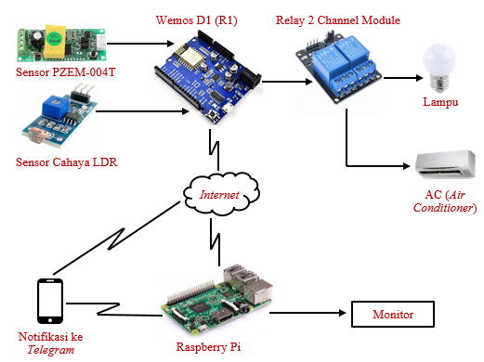

Gambar 1. Blok Diagram

- Flowchart Sistem
- Flowchart Sistem Monitoring Lampu

Gambar 2. Flowchart Sistem Lampu

- Flowchart Sistem Monitoring AC

Gambar 3. Flowchart Sistem AC

- Flowchart Controller Aplikasi Telegram

Gambar 4. Flowchart Controller Aplikasi Telegram
- Tampilan Notifikasi Telegram

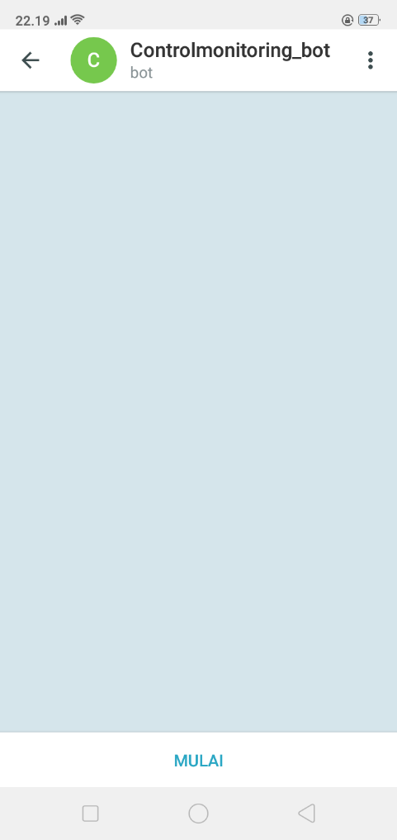

Gambar 5. Tampilan Notifikasi Telegram

- Hasil dan Pembahasan
Setelah melewati proses perancangan, maka tahap selanjutnya adalah proses pengujian dan pembahasan.
- Implementasi Rangkaian Perangkat Monitoring Lampu dan AC
Pemasangan rangkaian perangkat dilakukan untuk mengetahui apakah sistem memiliki kesalahan rangkaian atau tidak, tampilan rangkaian dapat dilihat pada gambar 6 berikut.

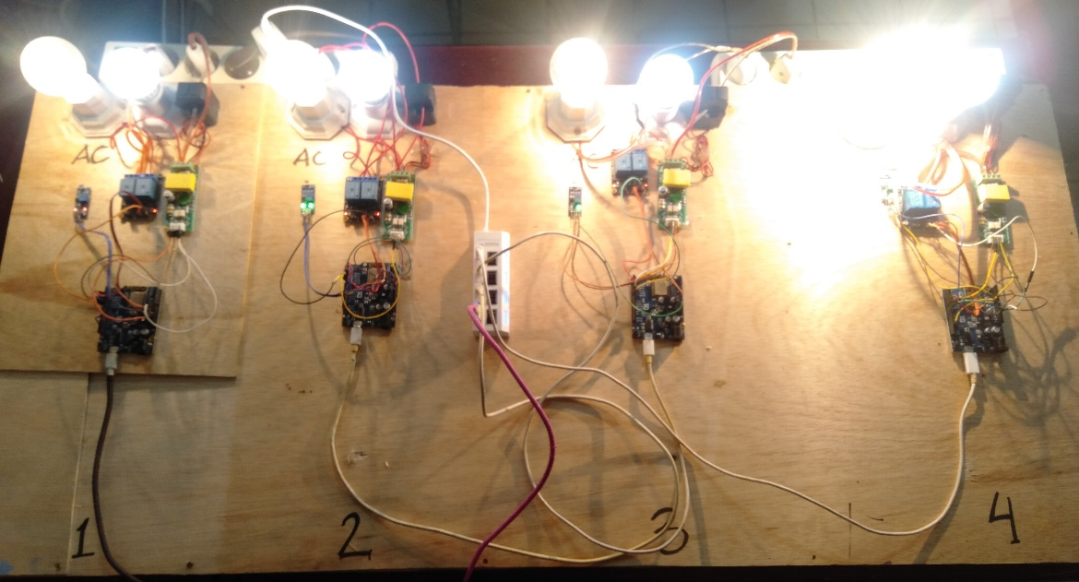

Gambar 6. Tampilan Pemasangan Rangkaian

Tampilan notifikasi di telegram saat lampu dan AC dimonitoring dapat dilihat pada gambar 7 berikut.

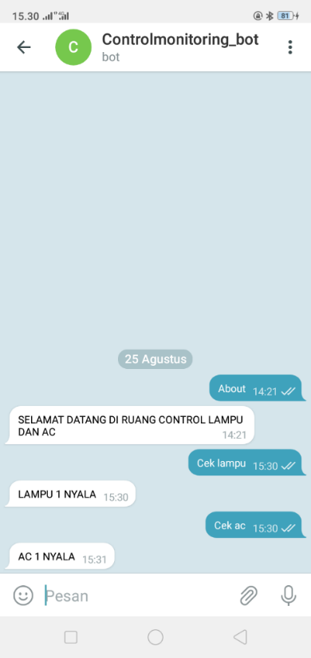

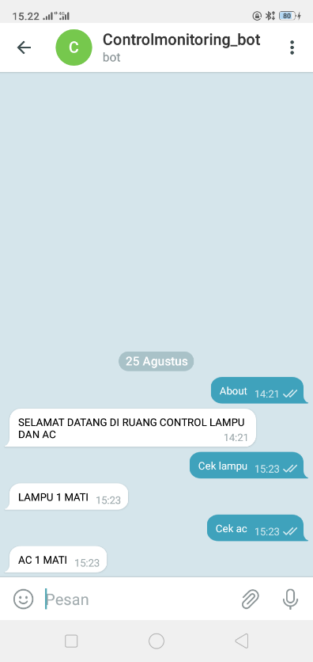

Gambar 7. Tampilan Notifikasi Telegram Lampu dan AC

- Data Hasil Pengujian
- Data Hasil Pengujian Sensor LDR

TABEL I
DATA HASIL PENGUJIAN SENSOR LDR

NO | Modul | Sensor LDR | Kondisi Lampu
1 | 1 | 0 | Mati
1 | 1 | 1 | Hidup
2 | 2 | 0 | Mati
2 | 2 | 1 | Hidup
3 | 3 | 0 | Mati
3 | 3 | 1 | Hidup
4 | 4 | 0 | Mati
4 | 4 | 1 | Hidup

Data hasil pengujian dari tabel I diatas pada sensor LDR pertama untuk mendeteksi adanya cahaya memiliki dua kondisi nilai yaitu “0” dan “1”. Ketika sensor bernilai “0” menandakan sensor mendeteksi tidak adanya cahaya yang terdeteksi. Dan ketika sensor bernilai “1” maka menandakan sensor mendeteksi adanya cahaya yang terdeteksi. Serupa keadaannya untuk keempat modul, lampu akan hidup jika sensor LDR mendeteksi adanya cahaya, begitupun sebaliknya lampu akan mati apabila sensor tidak mendeteksi adanya cahaya.

Berikut gambar dari sensor cahaya LDR mendeteksi kondisi lampu hidup dan mendeteksi kondisi lampu mati dapat dilihat pada gambar 8 berikut.

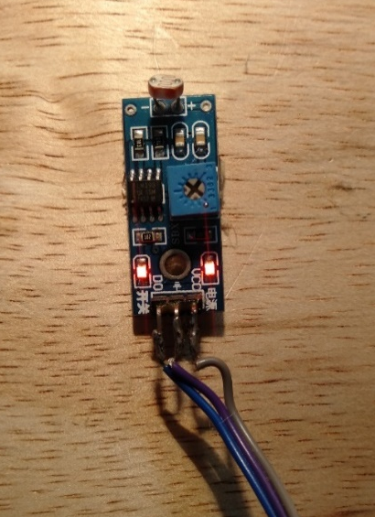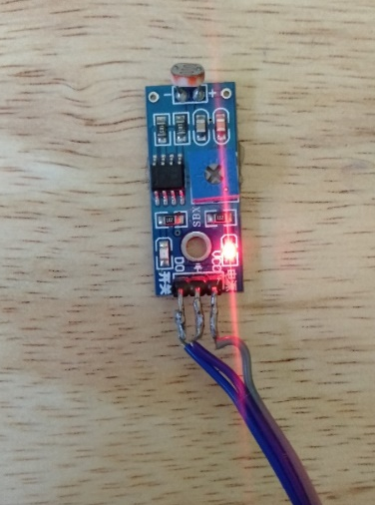

Gambar 8. Sensor LDR Mendeteksi Kondisi Lampu Mati dan Hidup

- Data Hasil Pengujian Sensor PZEM-004T

TABEL II
DATA HASIL PENGUJIAN SENSOR PZEM-004T

NO | Modul | Tegangan  Listrik | Sensor  PZEM 004T | Multi  meter | Kondisi  AC
1 | 1 | 213 VAC | D1 4,70 VDC | 0,014 A | ON
1 | 1 | 213 VAC | D2 3,24 VDC | 0,014 A | ON
1 | 1 | 0 VAC | D1 2,01 VDC | 0,0 A | OFF
1 | 1 | 0 VAC | D2 0,05 VDC | 0,0 A | OFF
2 | 2 | 213 VAC | D1 4,71 VDC | 0,014 A | ON
2 | 2 | 213 VAC | D2 3,24 VDC | 0,014 A | ON
2 | 2 | 0 VAC | D1 2,00 VDC | 0,0 A | OFF
2 | 2 | 0 VAC | D2 0,04 VDC | 0,0 A | OFF
3 | 3 | 213 VAC | D1 4,74 VDC | 0,014 A | ON
3 | 3 | 213 VAC | D2 3,27 VDC | 0,014 A | ON
3 | 3 | 0 VAC | D1 2,02 VDC | 0,0 A | OFF
3 | 3 | 0 VAC | D2 0,06 VDC | 0,0 A | OFF
4 | 4 | 213 VAC | D1 4,75 VDC | 0,014 A | ON
4 | 4 | 213 VAC | D2 3,25 VDC | 0,014 A | ON
4 | 4 | 0 VAC | D1 2,03 VDC | 0,0 A | OFF
4 | 4 | 0 VAC | D2 0,04 VDC | 0,0 A | OFF

Data hasil pengujian dari tabel II pengujian sensor PZEM 004T menggunakan alat ukur Multimeter. Module pertama ketika tegangan listrik sebesar 213 VAC, D1 memberikan nilai sebesar 4,70 VDC dan D2 sebesar 3,24 VDC dengan arus sebesar 0,014 A maka kondisi AC ON. Kemudian pada tegangan listrik 0 VAC, D1 sebesar 2,01 VDC dan D2 0,05 VDC dengan arus 0,0 A maka keadaan AC OFF. Untuk ketiga module lainnya perbedaan terletak pada nilai yang diukur oleh sensor PZEM 004T dengan selisih yang tidak terlalu jauh. Data yang dikur adalah keadaan saat AC dalam keadaan hidup dan mati.

- Data Hasil Pengujian Notifikasi Dari Telegram

TABEL III
DATA HASIL PENGUJIAN NOTIFIKASI TELEGRAM

NO | Modul | Perintah Telegram Messenger | Respon Lampu  Dan AC | Feedback Telegram Messenger
1 | 1 | Lampu 1 on | Lampu 1 hidup | LAMPU 1 DI NYALAKAN
1 | 1 | Lampu 1 off | Lampu 1 mati | LAMPU 1 DI MATIKAN
1 | 1 | Ac 1 on | AC 1 hidup | AC 1 DI HIDUPKAN
1 | 1 | Ac 1 off | AC 1 mati | AC 1 DI MATIKAN
2 | 2 | Lampu 2 on | Lampu 2 hidup | LAMPU 2 DI NYALAKAN
2 | 2 | Lampu 2 off | Lampu 2 mati | LAMPU 2 DI MATIKAN
2 | 2 | Ac 2 on | AC 2 hidup | AC 2 DI HIDUPKAN
2 | 2 | Ac 2 off | AC 2 mati | AC 2 DI MATIKAN
3 | 3 | Lampu 3 on | Lampu 3 hidup | LAMPU 3 DI NYALAKAN
3 | 3 | Lampu 3 off | Lampu 3 mati | LAMPU 3 DI MATIKAN
3 | 3 | Ac 3 on | AC 3 hidup | AC 3 DI HIDUPKAN
3 | 3 | Ac 3 off | AC 3 mati | AC 3 DI MATIKAN
4 | 4 | Lampu 4 on | Lampu 4 hidup | LAMPU 4 DI NYALAKAN
4 | 4 | Lampu 4 off | Lampu 4 mati | LAMPU 4 DI MATIKAN
4 | 4 | Ac 4 on | AC 4 hidup | AC 4 DI HIDUPKAN
4 | 4 | Ac 4 off | AC 4 mati | AC 4 DI MATIKAN
5 | 1 dan 2 | Lampu 1 dan 2 on | Lampu 1 dan 2 hidup | LAMPU 1 DI NYALAKAN
 |  |  |  | LAMPU 2 DI NYALAKAN
5 | 1 dan 2 | Ac 1 dan 2 on | AC 1 dan 2 hidup | AC 1 DI HIDUPKAN
 |  |  |  | AC 2 DI HIDUPKAN
6 | 2,3 dan 4 | Lampu 2,3 dan 4 on | Lampu 2,3 dan 4 hidup | LAMPU 2 DI NYALAKAN  LAMPU 3 DI NYALAKAN  LAMPU 4 DI NYALAKAN
7 | 1,3 dan 4 | AC 1,3 dan 4 on | AC 1,3 dan 4 hidup | AC 1 DI HIDUPKAN  AC 3 DI HIDUPKAN  AC 4 DI HIDUPKAN
8 | 1,2,3  dan 4 | Lampu 1,2,3 dan 4 on | Lampu 1,2,3 dan 4 hidup | LAMPU 1,2,3 DAN 4 DI NYALAKAN
9 | 1,2,3  dan 4 | AC 1,2,3 dan 4 on | AC 1,2,3 dan 4 hidup | AC 1,2,3 DAN 4 DI HIDUPKAN

Berikut adalah menu yang digunakan pada tampilan notifikasi telegram dilihat pada gambar 9 berikut.

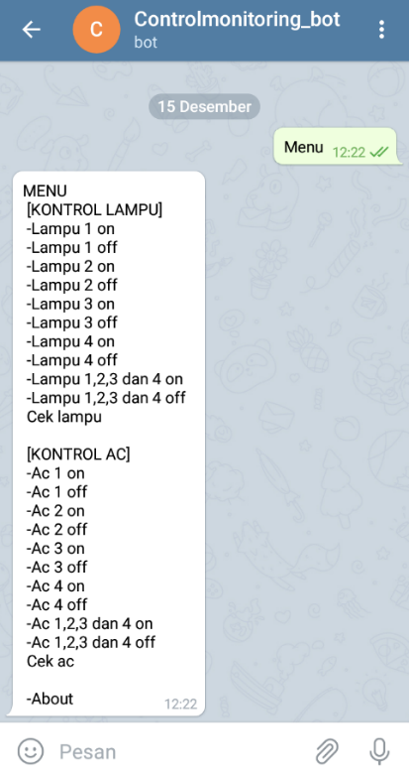

Gambar 9. Tampilan Menu Pada Telegram

- Data Pengujian Error Pada Sistem dan Akurasi Alat
Pengujian ini dilakukan untuk mengetahui berapa banyak error sistem yang terjadi saat sensor melakukan monitoring lampu dan AC untuk dapat mengetahui berapa tingkat akurasi saat dijalankan. Pada pengujian akurasi alat dilakukan dengan melihat apakah monitoring lampu dan AC terdeteksi tiap detik waktu. Data dari hasil pengujian error sistem dan akurasi lampu dan AC yang telah dilakukan dapat dilihat pada tabel IV berikut.

TABEL IV
TABEL ERROR SISTEM DAN AKURASI NOTIFIKASI LAMPU DAN AC

NO | Modul | Keterangan | Notifikasi  Telegram | Error (%) | Akurasi
1 | 1 | Monitoring lampu |  | 81% | 19%
1 | 1 | Monitoring AC |  | 81% | 19%
2 | 2 | Monitoring lampu |  | 81% | 19%
2 | 2 | Monitoring AC |  | 81% | 19%
3 | 3 | Monitoring lampu | - | 81% | 19%
3 | 3 | Monitoring AC |  | 81% | 19%
4 | 4 | Monitoring lampu | - | 81% | 19%
4 | 4 | Monitoring AC |  | 81% | 19%
5 | 1 dan 2 | Monitoring lampu |  | 81% | 19%
5 | 1 dan 2 | Monitoring AC |  | 81% | 19%
6 | 3 dan 4 | Monitoring lampu |  | 81% | 19%
6 | 3 dan 4 | Monitoring AC | - | 81% | 19%
7 | 2, 3 dan 4 | Monitoring lampu |  | 81% | 19%
8 | 1,3 dan 4 | Monitoring AC |  | 81% | 19%
9 | 1,2,3 dan 4 | Monitoring lampu |  | 81% | 19%
9 | 1,2,3 dan 4 | Monitoring AC |  | 81% | 19%
Rata – rata error sistem dan keakurasi alat |  |  |  | 81% | 19%

Data hasil pengujian dari table IV pada pengujian error sistem dan akurasi alat monitoring lampu AC didapatkan error 19% dan akurasi alat 81%. Error sistem terjadi karena jaringan yang tidak stabil dan terputus saat melakukan monitoring sistem. Adapun rata-rata keakurasi alat didapat dengan cara

Rata-rata Akurasi = Total yang berhasil x 100%
Data uji

= (13/16) x 100%
= 81%

Dari persamaan tersebut didapat hasil persentase error rata-rata dengan rumus :

Rata-rata error = Error x 100%
Banyak data

= (3/16) x 100%
= 19%

- Analisa Sistem Secara Keseluruhan
Pada pengujian yang telah dilakukan hal pertama yang diuji ialah sensor LDR (Light Dependent Resistor) pertama untuk mendeteksi adanya cahaya memiliki dua kondisi nilai yaitu “0” dan “1”. Ketika sensor bernilai “0” menandakan sensor mendeteksi tidak adanya cahaya yang terdeteksi. Dan ketika sensor bernilai “1” maka menandakan sensor mendeteksi adanya cahaya yang terdeteksi. Serupa keadaannya untuk keempat modul, lampu akan hidup jika sensor LDR mendeteksi adanya cahaya, begitupun sebaliknya lampu akan mati apabila sensor tidak mendeteksi adanya cahaya.
Pengujian selanjutnya ialah pengujian sensor PZEM 004T menggunakan alat ukur Multimeter. Modul pertama ketika tegangan listrik sebesar 213 VAC, D1 memberikan nilai sebesar 4,70 VDC dan D2 sebesar 3,24 VDC dengan arus sebesar 0,014 A maka kondisi AC ON. Kemudian pada tegangan listrik 0 VAC, D1 sebesar 2,01 VDC dan D2 0,05 VDC dengan arus 0,0 A maka keadaan AC OFF.
Pengujian selanjutnya ialah pengujian notifikasi telegram untuk dapat menghidupkan lampu pada modul 1 input perintah “Lampu 1 on” kemudian respon keadaan lampu akan hidup, selanjutnya telegram mengirimkan notifikasi “LAMPU 1 DI NYALAKAN”. Begitu juga untuk mematikan lampu input perintah “Lampu 1 off” maka respon keadaan lampu akan mati, dan telegram mengirimkan notifikasi berupa “LAMPU 1 OFF”. Pada AC untuk menghidupkan input perintah “Ac 1 on” maka respon keadaan AC akan hidup lalu telegram mengirimkan notifikasi berupa “AC 1 DI HIDUPKAN”, dan sebaliknya untuk mematikan AC input perintah “Ac 1 off” lalu respon keadaan AC akan mati, dan telegram mengirimkan notifikasi yaitu “AC 1 DI MATIKAN”. Untuk dapat menghidupkan lampu secara bersamaan pada modul 1 dan 2 perintah yang diinput adalah “Lampu 1 dan 2 on” kemudian telegram mengirimkan notifikasi berupa “LAMPU 1 DI NYALAKAN” dan “LAMPU 2 DI NYALAKAN”. Kondisi lampu pada module 1 dan 2 hidup. Begitu juga untuk menghidupkan AC pada module 1 dan 2 perintah yang di input adalah “Ac 1 dan 2 on” kemudian telegram memberi respon berupa “AC 1 DI HIDUPKAN” dan “AC 2 DI HIDUPKAN” maka kondisi AC pada module 1 dan 2 hidup. Selanjutnya untuk dapat menghidupkan lampu secara acak pada modul 2,3, dan 4 perintah yang di input adalah “Lampu 2,3, dan 4 on” begitu juga untuk dapat menghidupkan AC secara acak pada module 1,3, dan 4 perintah yang di inputkan adalah “Ac 1,3, dan 4 on” maka kondisi AC 1,3, dan 4 hidup. Berikutnya untuk dapat menghidupkan lampu secara menyeluruh pada keempat module perintah yang digunakan yaitu “Lampu 1,2,3 dan 4 on” telegram mengirimkan notifikasi berupa “LAMPU 1,2,3 DAN 4 DI NYALAKAN” maka kondisi lampu untuk keempat module hidup. Selanjutnya untuk menghidupkan AC secara menyeluruh pada module 1,2,3 dan 4 perintah yang di input “Ac 1,2,3 dan 4 on” telegram memberikan notifikasi “AC 1,2,3 DAN 4 DI HIDUPKAN” maka kondisi AC pada module 1,2,3 dan 4 hidup.
Pengujian terakhir yaitu pengujian error dan akurasi alat monitoring lampu dan AC didapatkan error 19% dan akurasi alat 81%. Pengujian ini dilakukan 16 kali uji coba dengan masing-masing menguji monitoring lampu dan AC dari keempat modul. Saat melakukan 16 kali uji coba 3 kali telegram tidak menerima notifikasi dan 13 diantaranya notifikasi diterima oleh telegram. Hal tersebut dikarenakan jaringan yang tidak bagus. Persentase keberhasilan sistem ialah 81% dari 100 %, dengan demikian sistem dapat dikatakan mampu berkerja dengan baik.

- Kesimpulan
Berdasarkan hasil pengujian data dan analisa mengenai penerapan IoT pada sistem monitoring beban listrik untuk aplikasi smart class, maka dapat diambil simpulan sebagai berikut.
- Sensor LDR untuk mendeteksi adanya cahaya memiliki dua kondisi nilai yaitu “0” dan “1”. Ketika sensor bernilai “0” menandakan sensor mendeteksi tidak adanya cahaya yang terdeteksi. Dan ketika sensor bernilai “1” maka menandakan sensor mendeteksi adanya cahaya yang terdeteksi. Lampu akan hidup jika sensor LDR mendeteksi adanya cahaya, begitupun sebaliknya lampu akan mati apabila sensor tidak mendeteksi adanya cahaya.
- Berdasarkan pengujian error sistem dan akurasi alat monitoring lampu AC didapatkan error 19% dan akurasi alat 81%. Error sistem terjadi karena jaringan yang tidak stabil dan terputus saat melakukan monitoring sistem.

V. Referensi

- Safril Hudan, I, Tri Rijianto, “Rancang Bangun Sistem Monitoring Daya Listrik Pada Kamar Kos Berbasis Internet of Things (IoT),” vol. 8, no. 1, pp. 91–99, 2019.

- Husna,R.,Nasir, M, dan Hidayat, H. T. (2019).“Rancang Bangun Prototype Jemuran Berbasis Iot (Internet of Things)”.Jurnal Teknologi Rekayasa Informasi dan Komputer.2, Vol 3. Politeknik Negeri Lhokseumawe.

- Barri, R., & Nasir, M. (2017).Penerapan Sistem Monitoring dan Pengaturan Suhu dan Kelembaban Pada Inkubator Bayi Menggunakan Single Board Computer.2(2), 19–22.

- Lianda, J, dkk “Sistem Monitoring Konsumsi Daya Listrik Jarak Jauh Berbasis Internet of Things,” JTERA (Jurnal Teknologi Rekayasa), vol. 4, no. 1, pp. 79-84, 2017.

- Tomasua, S, dkk, “Sistem Kendali Dan Monitoring Penggunaan Peralatan Listrik Di Rumah Menggunakan Raspberry Pi Dan Web Service,” Jurnal Coding Sistem Komputer Untan, vol. 4, no. 3, pp. 85–96, 2016.

- Al-Qorni, W, dkk, “Perancangan Sistem Kontrol Otomatis Berbasis Web Menggunakan Raspberry Pi 3 pada Smarthome,” Al-Faziya, vol. 1, no. 2, 2018.

